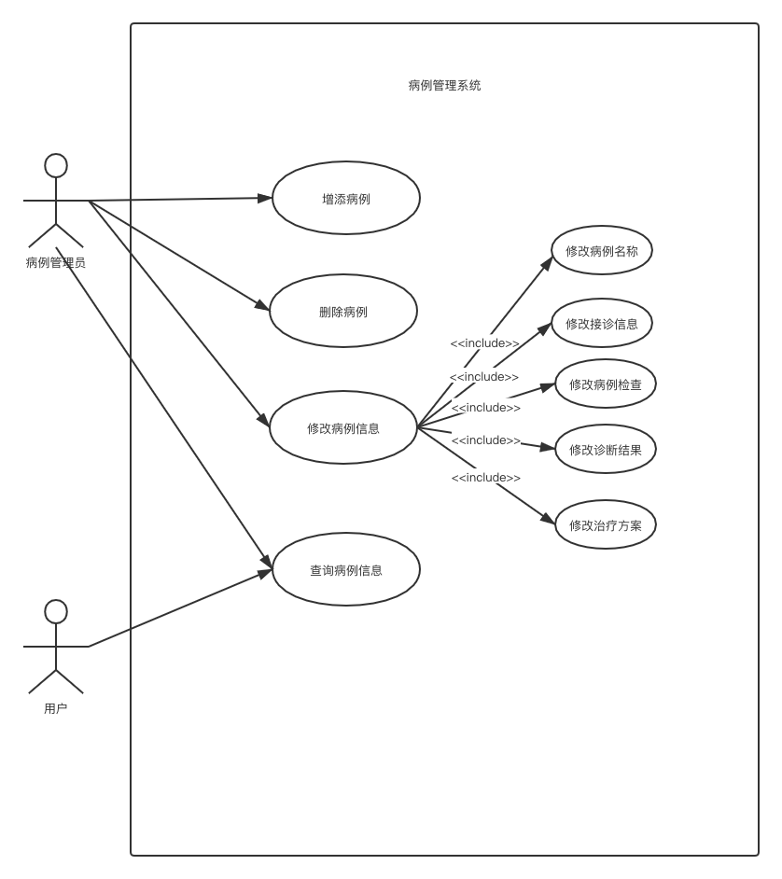

|  |  |
| --- | --- |
| 用例ID和名称 | 8.2.1 增添病例 |
| 相关角色 | 病例管理员 |
| 描述 | 管理员在病例管理系统中，进行增添病例，增加入病例数据库中 |
| 触发条件 | 管理员在病例关系系统中选择增添病例 |
| 前置条件 | 1. 病例管理员登录到系统中 |
| 后置条件 | 1. 病例管理员可以进行增添病例 |
| 正常流程 | 1. 管理员登陆 2. 管理员进入病例管理系统 3. 管理员选择增添病例 |
| 异常 | 8.2.1.1E 管理员增添病例填写基本信息条目不合法或者缺少必填信息。  1. 系统不允许增添病例，并且提示管理员修改或补充相关信息。  2. 管理员修改或补充相关信息后继续进行增添病例。  8.2.1.2E 管理员在任一时刻退出增添项目界面  1. 系统提示是否退出增添，若是，则不保存新病例，否则继续流程。 |
| 其他信息 |  |

|  |  |
| --- | --- |
| 用例ID和名称 | 8.2.2 删除病例 |
| 相关角色 | 病例管理员 |
| 描述 | 管理员在病例管理系统中，进行删除病例，完善病例数据库 |
| 触发条件 | 管理员在病例关系系统中选择删除病例 |
| 前置条件 | 1. 病例管理员登录到系统中 |
| 后置条件 | 1. 病例管理员可以进行删除病例 |
| 正常流程 | 1. 管理员登陆 2. 管理员进入病例管理系统 3. 管理员选择删除病例 |
| 异常 |  |
| 其他信息 |  |

|  |  |
| --- | --- |
| 用例ID和名称 | 8.2.3 修改病例信息 |
| 相关角色 | 病例管理员 |
| 描述 | 管理员在病例管理系统中，进行修改病例，完善病例数据库 |
| 触发条件 | 管理员在病例关系系统中选择修改病例 |
| 前置条件 | 1. 病例管理员登录到系统中 |
| 后置条件 | 1. 病例管理员可以进行修改病例 |
| 正常流程 | 1. 管理员登陆 2. 管理员进入病例管理系统 3. 管理员选择修改病例，其中需要包括修改病例名称、接诊结果、病例检查、诊断结果和治疗方案，同时需要满足描述包含文字、图像和视频内容。 |
| 异常 | 8.2.3.1E 管理员修改病例填写基本信息条目不合法或者缺少必填信息。  1. 系统不允许修改病例，并且提示管理员修改或补充相关信息。若管理员操作不符合规定，则不保存更新内容。  2. 管理员修改或补充相关信息后继续进行增添病例。  8.2.3.2E 管理员在任一时刻退出增添项目界面  1. 系统提示是否退出修改，若是，则不保存病例，否则继续流程。 |
| 其他信息 |  |

|  |  |
| --- | --- |
| 用例ID和名称 | 8.2.4查询病例信息 |
| 相关角色 | 病例管理员 |
| 描述 | 管理员在病例管理系统中，进行查询病例，查询病例数据库 |
| 触发条件 | 管理员在病例关系系统中选择查询病例 |
| 前置条件 | 1. 病例管理员登录到系统中 |
| 后置条件 | 1. 病例管理员可以根据关键词、名称等信息进行查询病例 |
| 正常流程 | 1. 管理员登陆 2. 进入病例管理系统 3. 管理员根据关键词、名称等选择查询病例。 |
| 异常 |  |
| 其他信息 |  |

|  |  |
| --- | --- |
| 用例ID和名称 | 8.2.5用户查询病例信息 |
| 相关角色 | 用户 |
| 描述 | 用户在病例管理系统中，进行查询病例，查询病例数据库 |
| 触发条件 | 用户在病例关系系统中选择查询病例 |
| 前置条件 | 1. 用户登录到系统中，进入病例系统 |
| 后置条件 | 1. 用户可以根据关键词、名称等信息进行查询病例，可以查询到一个病例的所有基本信息。 |
| 正常流程 | 1. 用户登陆系统 2. 进入病例管理系统 3. 用户根据关键词、名称等选择查询病例。 |
| 异常 |  |
| 其他信息 |  |